Thon rouge à la provençale
Thon
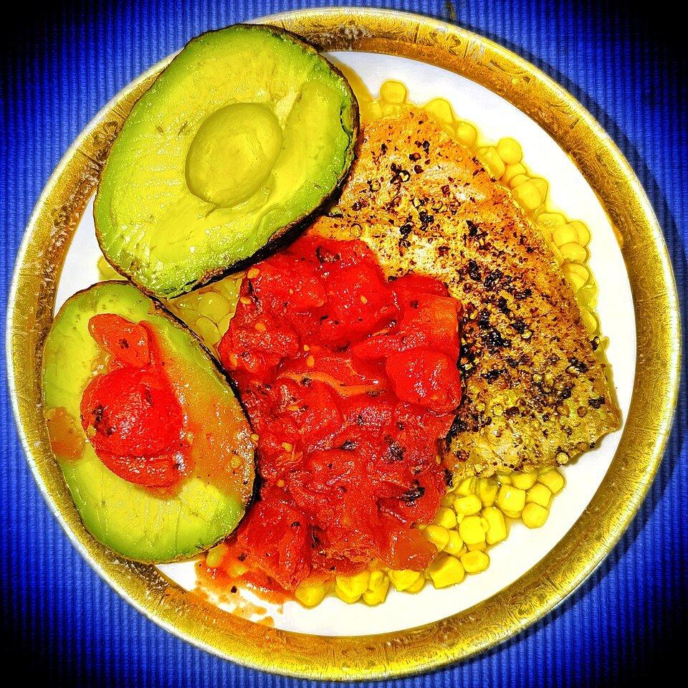
Photo d’illustration : Daderot, CC0, via Wikimedia Commons (https://commons.wikimedia.org/wiki/File:Tuna_steak_and_avocado,_with_diced_tomatoes_and_corn,_olive_oil,_and_black_pepper_-_Massachusetts.jpg)

Ingrédients
- Thon rouge : 2 tranches
- Petit oignon : 1
- Tomate concassée : 2 boîtes
- Champignons de Paris : 8
- Carottes : 4
- Laurier : quelques feuilles
- Basilic
- Huile d'olive
- Vin blanc sec : un peu
- Eau : 1 verre
- Sel, poivre
- Olives noires

Préparation
1. Rincez les tranches de thon, réservez.
2. Lavez et épluchez les carottes, oignon et champignons. Coupez en dés dans un faitout.
3. Ajoutez la tomate, l'assaisonnement et les olives. Mélangez. Laissez cuire à feu moyen jusqu'à ce que les légumes rendent leur eau et que les oignons deviennent translucides.
4. Posez les tranches de thon sur cette préparation, couvrez et baissez le feu.
5. Laissez mijoter 20 min environ.

Notes
– Servez chaud avec du riz blanc.
– Bon appétit.

